

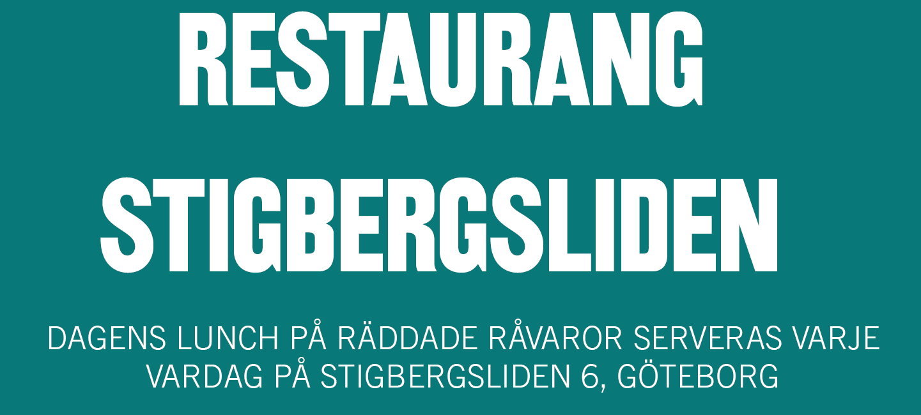

MENY V 36

Måndag: Pasta Bolognese med riven ost eller vegetarisk Bolognese med riven ost

Tisdag: Kallrökt lax med dillstuvad potatis eller vegetarisk biff

Onsdag: Marinerad karré med dijonsenapssås, potatiskaka eller vegetarisk wok

Torsdag: Pasta med bacon- och svampsås eller pasta med svamp- och grönsakssås

Fredag: Stekt fläskkotlett med pepparsås och rostade rotfrukter eller Seitanmedaljonger med pepparsås och rostade rotfrukter

Tillagat på RÄDDADE RÅVAROR.

VÄLKOMMEN TILL EN KLIMATSMART LUNCHBUFFÉ!

70 KR. SALLADSBORD OCH KAFFE INGÅR ALLTID.

PRIS: 100 KR. ÖPPET VARDAGAR 11.30-14.00.  
STOR SALLADSBUFFÉ OCH KAFFE INGÅR ALLTID.